MEMORIA DESCRIPTIVA

“PLANO PERIMETRICO Y UBICACIÓN”

1.- PROYECTO.- PI. “MEJORAMIENTO DE LOS SERVICIOS DE SALUD DE LOS ESTABLECIMIENTOS DE SALUD DE KILCATA, YUMIRI, SONCCOCCOCHA, TURPAY, MAMARA Y CURASCO DE LAS PROVINCIAS DE ANTABAMBA Y GRAU - DEPARTAMENTO DE APURIMAC”
I DATOS GENERALES:
2.- PROPIETARIO.-Comunidad Campesina de Yumiri, distrito de totora Oropeza.
3.- UBICACIÓN.- El predio se encuentra ubicado en la comunidad campesina de Yumiri, del Distrito de Totora Orpeza, provincia de Antabamba, del departamento de Apurímac.

CODIGO UBIGEO : 30305
COMUNIDAD :Yumiri
DISTRITO :Totora Oropeza
PROVINCIA : Antabamba
REGION : Apurímac

II ANTESEDENTES:
El predio está ubicado en una zona rural, y pertenece a la comunidad de Yumiri y cuenta con registro comunal.
De los cuales el predio fue donado para la construcción del PI “MEJORAMIENTO DE LOS SERVICIOS DE SALUD DE LOS ESTABLECIMIENTOS DE SALUD DE KILCATA, YUMIRI, SONCCOCCOCHA, TURPAY, MAMARA Y CURASCO DE LAS PROVINCIAS DE ANTABAMBA Y GRAU - DEPARTAMENTO DE APURIMAC”

III DESCRIPCIÓN DEL TERRENO:
El terreno materia del presente proyecto posee una topografía ligeramente ondulada con una pendiente de 10%.
La presente memoria descriptiva se refiere a un terreno libre de uso común formado por un poligonal de 04 vértices, ubicado en un sector de Yumiri del distrito de Totora Oropeza.
El terreno actualmente es de uso común. Los detalles y colindantes es el siguientes.

3.1 COLINDANTES Y MEDIDAS PERIMETRICA

- .- AREA DEL PREDIO : El terreno tiene un área de 1069.32m2
- .- PERÍMETRO : El terreno tiene un perímetro de 136.95ml.
- .- LINDEROS : El terreno tiene los siguientes linderos:

- POR EL FERNTE, Colinda con la carretera de ingreso ala comunidad de YUMIRI. en una línea recta de 25.27, haciendo una suma total de 25.27ml.
- POR LA DERECHA ENTRANDO, Colinda con una propiedad particular, en una línea recta de 39.18 ml, haciendo una suma total de 39.18 ml
- POR LA IZQUIERDA ENTRANDO, Colinda con la propiedad de la Institución Educativa Yumiri, en una línea recta de 47.60 ml, haciendo una suma total de 47.60 ml.
- POR EL FONDO, Colinda con la carretera de ingreso ala comunidad de YUMIRI. en una línea recta de 24.90 ml, haciendo una suma total de 24.90 ml.

DATUM : UTM, WGS84 datum
ZONA UTM : 18 SUR
PROYECCION : UTM
SISTEMA DE COORDENADA : 5A – 18S

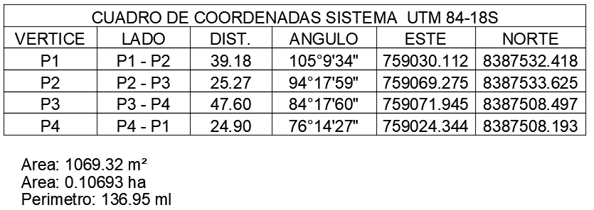
Abancay, diciembre del 2,019

